

解放路小学五年级一周作业导航
学科__ 数学_____ 周次___第14周____
学习建议 | - 通过操作、观察，引导学生推导出圆面积的计算公式，并能运用公式解答一些简单的实际问题。  2、通过小组合作交流，培养合作精神和创新意识，提高动手实践和数学交流的能力，体验数学探究的乐趣和成功。  3、会通过组合图形的特点，通过割、补等方法，运用已经学习的平面图形的面积公式，求组合图形的面积。
复习建议 | 圆的周长、面积计算公式和推导过程。
分层练习 | 基础部分：  1、完成下表。  提高部分：  王大爷家的养鸡场，一面靠墙，另一面用篱笆围成，篱笆长62. 8米。鸡场面积是多少？（如图）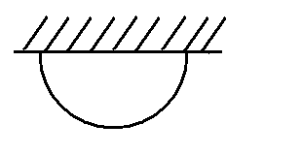
  圆的半径r | 圆的直径d | 圆的周长C | 圆的面积S
  2cm
   | 2cm
   |  | 18.84cm
   | 8cm
五年级数学备课组推荐

